ATHAT
Plano de Projeto

Versão 1.0
10/05/2012
Histórico de Revisão

Data | Versão | Descrição | Autor
10/05/2012 | 1.0 | Versão inicial | Emmanuel Neri e Tiago Assis

Índice
1. INTRODUÇÃO 4
1.1 OBJETIVO DO DOCUMENTO 4
2. VISÃO GERAL DO PROJETO 4
2.1 OBJETIVOS DO PROJETO 4
2.2 ESCOPO DO PROJETO 4
2.2.1 WBS Produto 5
2.2.2 WBS Projeto 5
2.3 PREMISSAS 5
2.4 RESTRIÇÕES 5
2.5 FATORES CRÍTICOS DE SUCESSO 6
2.6 ENTREGÁVEIS 6
2.7 REVISÕES NO PLANO DE PROJETO 6
3. PLANEJAMENTO DO PROJETO 6
3.1 CICLO DE VIDA DO PROJETO 6
3.2 RESUMO DAS ESTIMATIVAS 6
3.3 CRONOGRAMA 6
3.4 ORÇAMENTO 7
3.5 PAPÉIS E RESPONSABILIDADES 8
3.6 COMUNICAÇÕES 8
3.7 OUTROS RECURSOS 8
3.8 RISCOS 9
4. MONITORAMENTO E CONTROLE DO PROJETO 9
4.1 ACOMPANHAMENTO PERIÓDICO INTERNO 9
4.2 ACOMPANHAMENTO PERIÓDICO EXTERNO 10
4.3 REVISÃO NOS MARCOS DO PROJETO 10
5. ENCERRAMENTO DO PROJETO 10
5.1 PROCESSO DE ACEITAÇÃO DO PRODUTO 10
5.2 PROCESSO DE FECHAMENTO DO PROJETO 11
6. RESPONSABILIDADES 11
Plano de Projeto

INTRODUÇÃO

OBJETIVO DO DOCUMENTO
Este Plano de Projeto documenta as informações necessárias para a execução, o acompanhamento e o controle do projeto ATHAT.

VISÃO GERAL DO PROJETO

OBJETIVOS DO PROJETO
O principal objetivo do projeto ATHAT é desenvolver uma aplicação para a empresa Compustar para gerenciar as vendas e os projetos da empresa.

ESCOPO DO PROJETO
O projeto é voltado ao gerenciamento de vendas de produtos e projetos na Compustar Informática, a qual atende o mercado de redes e computadores em varias regiões do Brasil.

Atendendo os principais problemas:
- Atendimento direto no cliente
- Integração de filiais
- Agendamento de visitas ao cliente (serviços, projetos, avaliação)
- Controle de avaliação de obras

WBS Produto
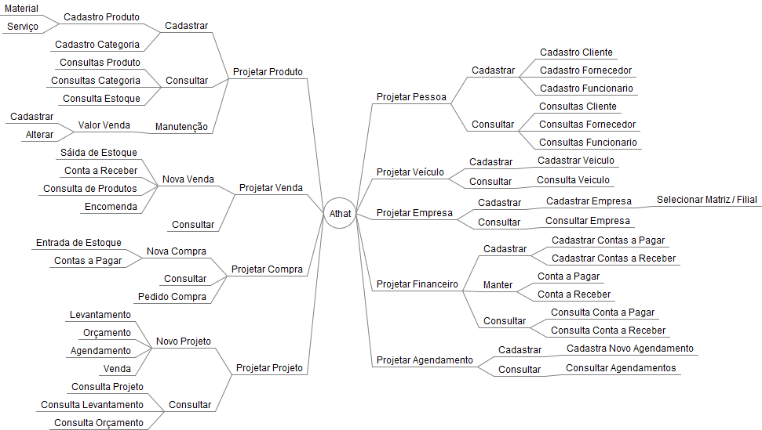

WBS Projeto
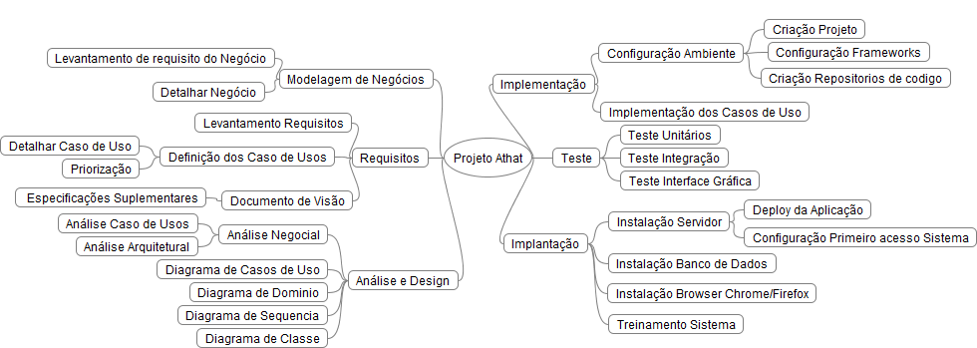

PREMISSAS
- O escopo deverá estar definiado antes do inicio da modelagem
- O documento de Arquitetura deverá estar finalizado antes do inicio do desenvolvimento

RESTRIÇÕES
- O Sistema deverá ser acessado dos navegadores Chrome ou Firefox.
- Os computadores que necessitam de acesso ao sistema deverão estar ao menos conectados a rede local que se encontro o servidor.
- A aplicação Athat necessitará de um servidor exclusivo

FATORES CRÍTICOS DE SUCESSO
Tempo dedicado ao projeto

ENTREGÁVEIS

Produto a ser Entregue | Versão Alvo | Data de Liberação
Planos de iteração | Versão 1
Documento de riscos | Versão 1
Glossario | Versão 1
Documento de arquiteruta de software | Versão 1
Plano de desenvolvimento | Versão 1
Plano de teste | Versão 1
Documento de visão | Versão 1
Software instalado | Versão 1
Treinamento | Versão 1

REVISÕES NO PLANO DE PROJETO
Este Plano de Projeto será revisado ao final de cada fase do projeto ou excepcionalmente se for identificada alguma pendência ou risco que demande re-planejamento.

PLANEJAMENTO DO PROJETO

CICLO DE VIDA DO PROJETO
- Iniciação
Fase onde inicia o entendimento da necessidade do cliente, seguido pela levantamento negocial do projeto e finalizando com a definição do escopo do projeto.
- Elaboração
Após a definição do escopo inicia a análise negocial para o levantamento dos requisitos e casos de usos, com os requisitos e casos de uso definidos inicia a modelagem (Diagrama) do sistema.
- Implementação
Após análise do sistema inicia o processo de desenvolvimento do sistema baseado na modelagem feita anteriormente.
- Implantação
Por Fim inicia as fases finais de teste, implantação do sistema no cliente e o treinamento para o cliente.

RESUMO DAS ESTIMATIVAS
- Consultoria: 16 horas
- Treinamento técnico: 40 horas
- Modelagem: 120 horas
- Analise de Sistemas: 200 horas
- Programação: 300 horas
- Testes: 100 horas
- Implantação: 16 horas

CRONOGRAMA
Nome | Início | Fim
Iniciação | 19/04/2011 | 19/05/2011
Elaboração | 19/05/2011 | 31/01/2012
Iteração1 | 19/05/2011 | 14/07/2011
Treinamento tecnologias | 19/05/2011 | 14/07/2011
iteração2 | 14/07/2011 | 08/09/2011
Modelagem | 14/07/2011 | 08/09/2011
Analise do sistema | 14/07/2011 | 08/09/2011
Iteração3 | 08/09/2011 | 05/11/2011
Modelagem | 08/09/2011 | 05/11/2011
Analise do sistema | 08/09/2011 | 05/11/2011
Iteração4 | 07/11/2011 | 03/01/2012
Modelagem | 07/11/2011 | 03/01/2012
Analise do sistema | 07/11/2011 | 03/01/2012
Iteração5 | 03/01/2012 | 31/01/2012
Modelagem | 03/01/2012 | 31/01/2012
Analise do sistema | 03/01/2012 | 31/01/2012
Construção | 31/01/2012 | 17/11/2012
Iteração1 | 31/01/2012 | 01/03/2012
Versão 0.1 | 31/01/2012 | 01/03/2012
Iteração2 | 01/03/2012 | 29/03/2012
Versão 0.2 | 01/03/2012 | 29/03/2012
Iteração3 | 29/03/2012 | 27/04/2012
Versão 0.3 | 29/03/2012 | 27/04/2012
Iteração4 | 27/04/2012 | 26/05/2012
Versão 0.4 | 27/04/2012 | 26/05/2012
Iteração5 | 28/05/2012 | 26/06/2012
Versão 0.5 | 28/05/2012 | 26/06/2012
Iiteração6 | 26/06/2012 | 25/07/2012
Versão 0.6 | 26/06/2012 | 25/07/2012
Iteração7 | 25/07/2012 | 22/08/2012
Versão 0.7 | 25/07/2012 | 22/08/2012
Iteração8 | 22/08/2012 | 19/09/2012
Versão 0.8 | 22/08/2012 | 19/09/2012
Iteração9 | 19/09/2012 | 18/10/2012
Versão 0.9 | 19/09/2012 | 18/10/2012
Iteração10 | 18/10/2012 | 17/11/2012
Versão 1.0 Final | 18/10/2012 | 17/11/2012
Implantação | 19/11/2012 | 12/12/2012

ORÇAMENTO
Produto | Quantidade | Custo | Total
Desenvolvimento | 792 | R$ 60,00 | R$ 47.520,00
Dell PowerVault DL2200* | 1 | R$ 11.229,00 | R$ 11.229,00
Banco de Dados MySQL Enterprise | 1 | R$ 10.000,00 | R$ 10.000,00
 |  |  | R$ 68.749,00

- Dell PowerVault DL2200
- Processador: 2 Intel® Xeon® E560, 2,4 GHz, cache de 12 MB
Memória: 24 GB
Armazenamento: 6 unidades Near Line de 500 TB, em configuração RAID 5

PAPÉIS E RESPONSABILIDADES

Papel | Responsável | Contato
Consultar | Tiago e Emmanuel
Analista | Tiago e Emmanuel
Desenvolvidor | Tiago e Emmanuel
Engenheiro de Software | Tiago e Emmanuel
Arquiteto | Tiago e Emmanuel
Teste | Tiago e Emmanuel

COMUNICAÇÕES
O QUE | Aviso de Conclusão de Versão
DE QUEM | PARA QUEM | QUANDO | FORMATO
Emannuel Neri | Maria Nilce | A cada Versão | Reunião

OUTROS RECURSOS
Tabela 3-1 Outros recursos permanentes.
RECURSO | DESCRIÇÃO | DATA LIMITE
Servidor de aplicação | Servidor dedicado com sistema operacional Linux Ubuntu para instalacão do sistema | 18/10/2012

RISCOS
Descrição | Perca de códigos
Probabilidade | 1 | Impacto | 3 | Severidade | 3
Prevenção | Utilização de Repositório de dados múltiplos lugares confiáveis
Contingência | Recorrer a backups locais e remotos
Responsabilidade | Gerente
Descrição | Ausência temporária ou permanente de um membro da equipe
Probabilidade | 1 | Impacto | 3 | Severidade | 3
Prevenção | Não concentrar o conhecimento do sistema em apenas uma pessoa
Contingência | Colocar uma pessoa qualificada responsável pelas atividades da pessoa ausente
Responsabilidade | Gerente
Descrição | Falta de comunicação por causa da distancia.
Probabilidade | 2 | Impacto | 3 | Severidade | 6
Prevenção | Utilizar ferramentas de comunicação eficientes como voip, telefone e sistema de mensagens eletrônicas.
Contingência | Definição de um cronograma de reuniões
Responsabilidade | Desenvolvedores
Descrição | Tempo disponivel para realizarção do trabalho
Probabilidade | 3 | Impacto | 3 | Severidade | 9
Prevenção | Os membros da equipe devem se comprometer a dedicar 2 horas por dia
Contingência | Realizar mais horas em um dia
Responsabilidade | Desenvolvedores

MONITORAMENTO E CONTROLE DO PROJETO

ACOMPANHAMENTO PERIÓDICO INTERNO
O projeto será monitorado e controlado a cada 15 dias, através de reuniões com a equipe do projeto.

ACOMPANHAMENTO PERIÓDICO EXTERNO
A cada final de fase será concluído a documentação do processo e será gerado um resumo para a empresa solicitante.

REVISÃO NOS MARCOS DO PROJETO
Ao final de cada fase o projeto passará pela Revisão de Fase, conforme previsto no processo de desenvolvimento.

Marcos | Data prevista para reunião
Termino da Fase de Iniciação | 19/05/2011
Termino da Fase de Especificação | 31/01/2012
Termino da Fase de Construção | 19/11/2012
Termino da Fase de implantação | 12/12/2012

ENCERRAMENTO DO PROJETO

PROCESSO DE ACEITAÇÃO DO PRODUTO

Tabela 5-2 Aceitação do Produto
FASE | PRODUTOS A SEREM ACEITOS | REPONSÁVEL POR PARTE DO SOLICITANTE | PERÍODO
Modulo Produto | Versão 1.0 | Maria Nilce
Modulo Clientes | Versão 1.0 | Maria Nilce
Modulo Venda | Versão 1.0 | Maria Nilce
Modulo Compra | Versão 1.0 | Maria Nilce
Modulo Projeto | Versão 1.0 | Maria Nilce
Modulo Agendamento | Versão 1.0 | Maria Nilce

PROCESSO DE FECHAMENTO DO PROJETO
Ao término do projeto será conduzida uma reunião entre os membros do projeto, incluindo a equipe de Qualidade, para identificar as Lições Aprendidas e que deverão ser levadas em consideração para a execução de novos projetos.

RESPONSABILIDADES
Atividade | Autor | Assinatura | Data
Preparado por | Emmanuel Neri  Tiago Assis |  | 10/05/2012
Aprovado por | Maria Nilce |  | 10/05/2012

